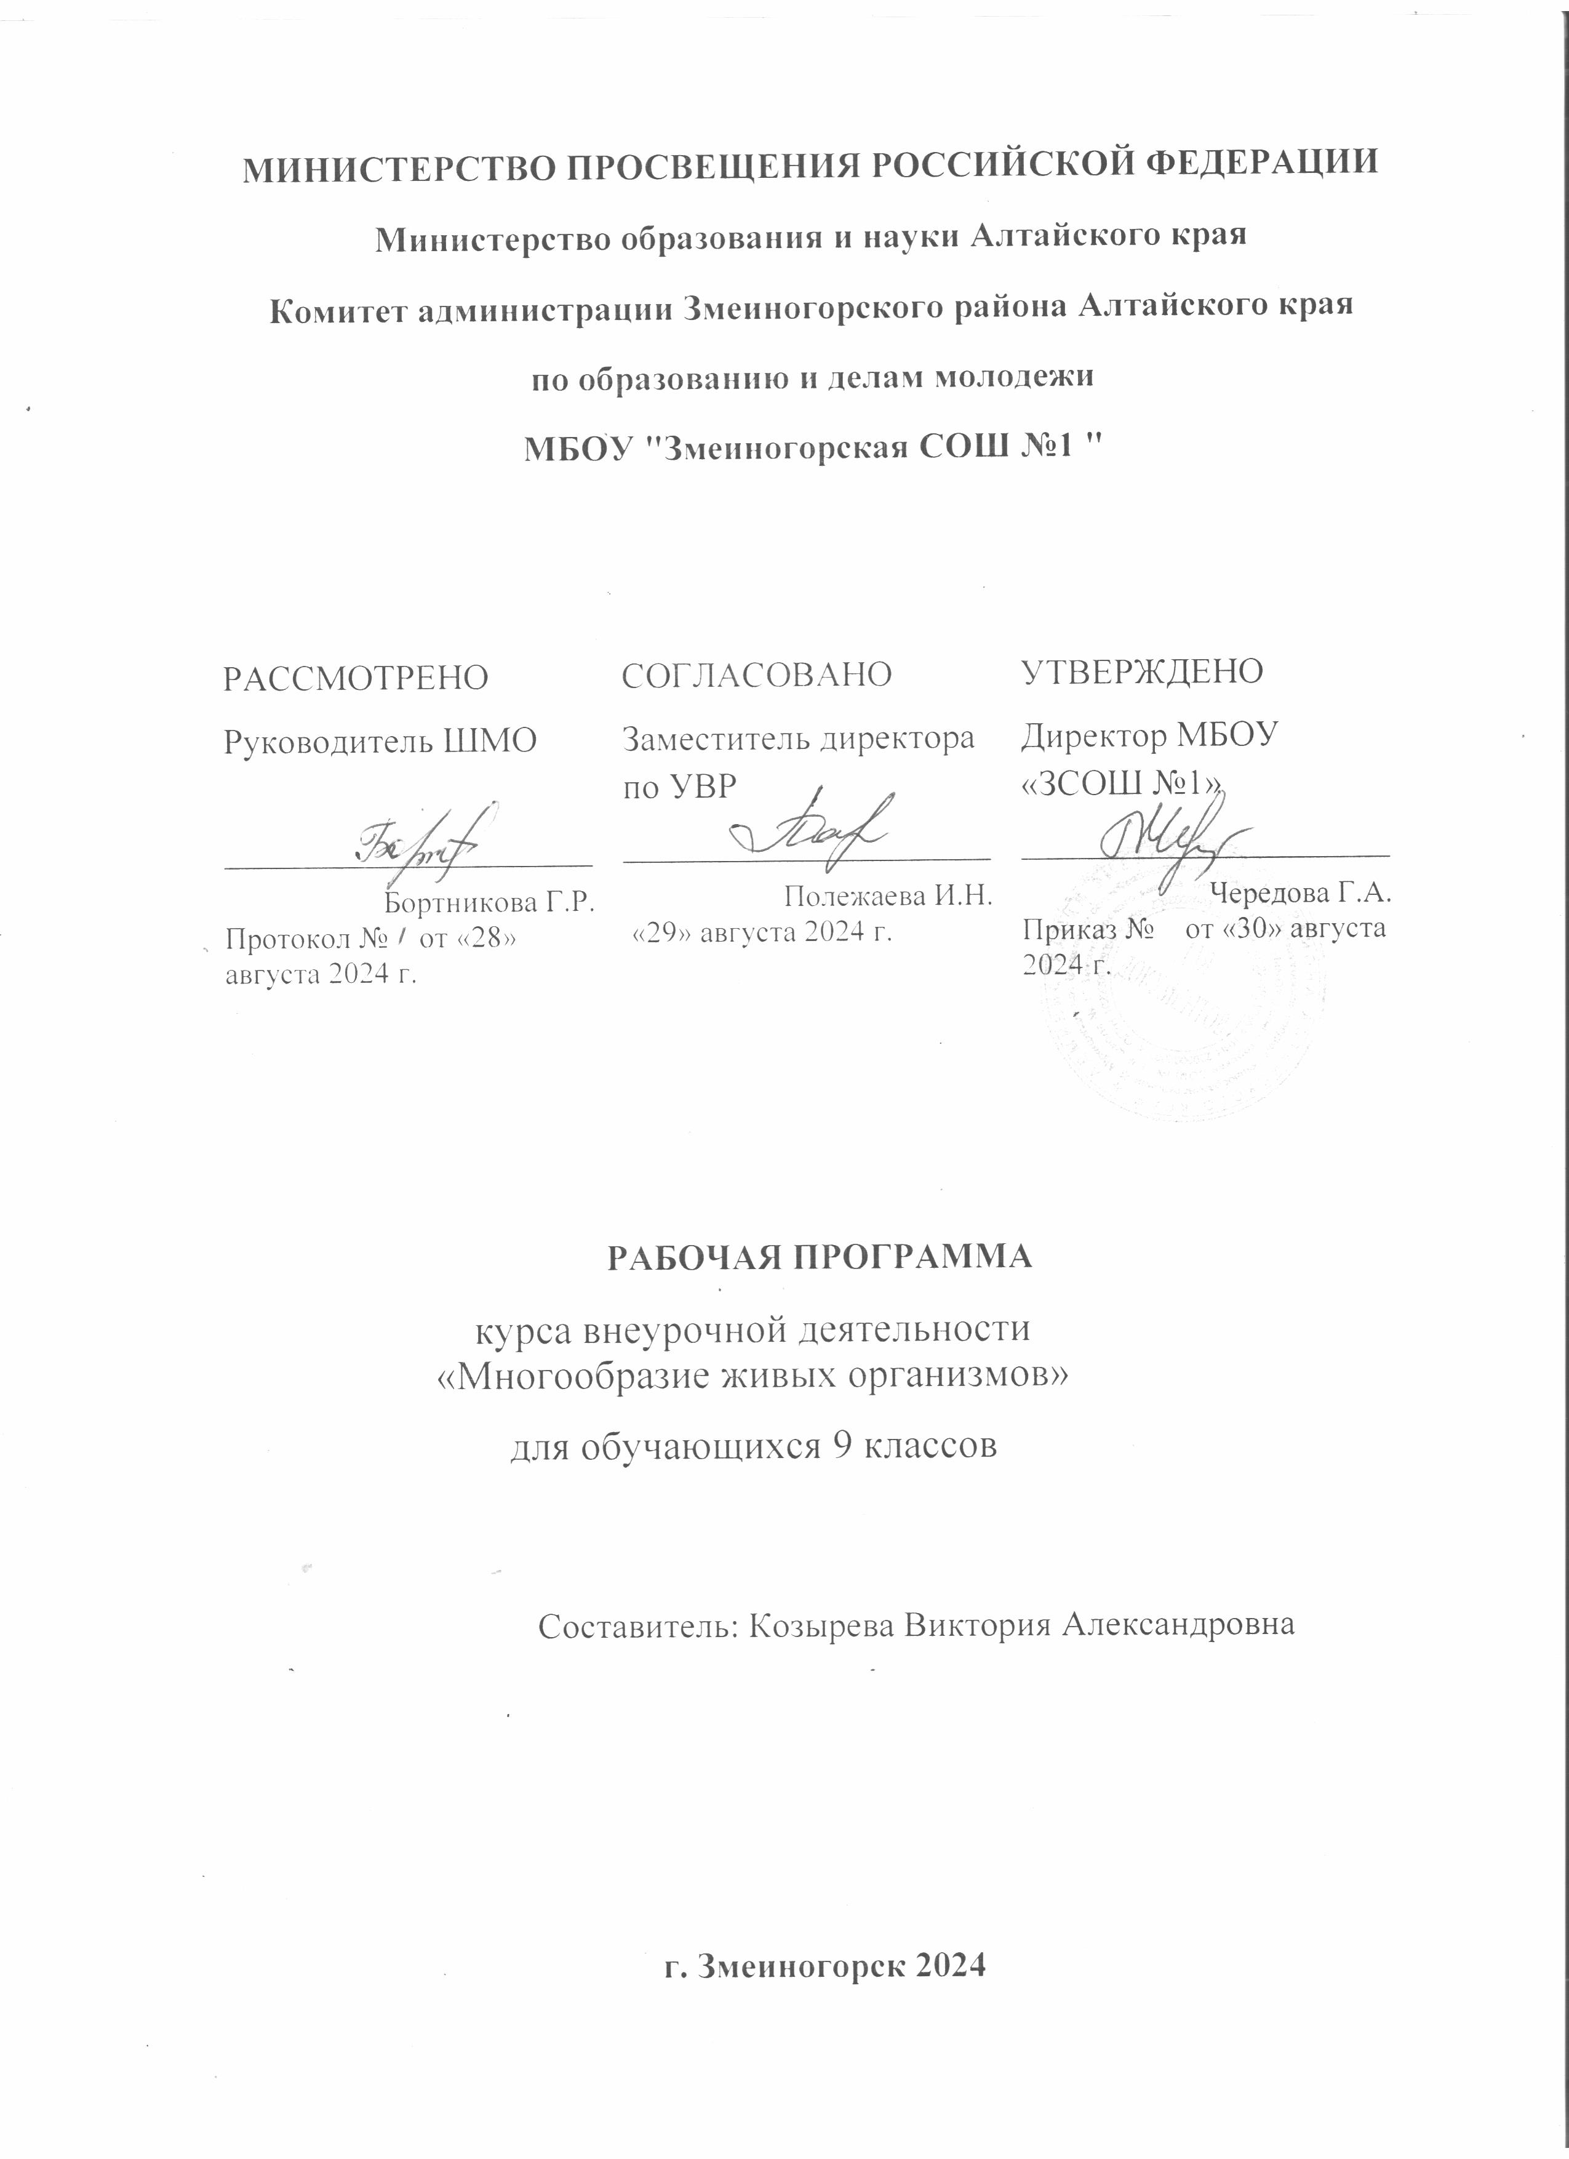
Пояснительная записка

Рабочая программа учебного курса «Многообразие живых организмов» разработана для обучающихся 9 класса. Программа реализуется с использованием возможностей центра образования естественнонаучной и технологической направленности «Точка роста», составлена на основе следующих документов:
•​ Федерального закона Российской Федерации «Об образовании в Российской Федерации» от 21.12.2012;
•​ Федерального государственного образовательного стандарта основного общего образования, утвержденного приказом Министерства просвещения РФ от 31 мая 2021 № 287;
•​ Основной образовательной программы основного общего образования МБОУ «Змеиногорская СОШ №1»
•​ Положения о рабочей программе учебного курса МБОУ «Змеиногорская СОШ №1».
На реализацию программы отводится 34 часа (1 час в неделю).
Реализация программы способствует развитию интереса школьников к биологическим наукам, а также развитию познавательного интереса при дальнейшем изучении биологии.

Цель программы: формирование и развитие познавательного интереса к биологии как науке о живой природе, расширение кругозора обучающихся, создание условий для развития и демонстрации интеллектуального потенциала обучающихся, формирование практических навыков у обучающихся.

Для достижения указанной цели решаются следующие задачи:
- через обновление содержания образования, осуществлять перенос акцента с обучения на воспитание в процессе образования;
- воспитывать уважительное отношение к мнению других людей, ученым-биологам и их достижениям
- продолжать развивать познавательный интерес к биологии и профессиям связанным с этой наукой
- показать роль биологических знаний в повседневной жизни
Место курса внеурочной деятельности в учебном плане ОО
Класс | УП ООО  МБОУ «ЗСОШ №1» |  | Рабочая программа
Класс | год | неделя | год | неделя
9 | 34 | 1 | 34 | 1

ПЛАНИРУЕМЫЕ РЕЗУЛЬТАТЫ ИЗУЧЕНИЯ КУРСА
ЛИЧНОСТНЫЕ РЕЗУЛЬТАТЫ
Патриотическое воспитание:
• отношение к биологии как к важной составляющей культуры, гордость за вклад российских и советских учёных в развитие мировой биологической науки.
Гражданское воспитание:
• готовность к конструктивной совместной деятельности при выполнении исследований и проектов, стремление к взаимопониманию и взаимопомощи.
Духовно-нравственное воспитание:
• готовность оценивать поведение и поступки с позиции нравственных норм и норм экологической культуры;
• понимание значимости нравственного аспекта деятельности человека в медицине и биологии.
Эстетическое воспитание:
• понимание роли биологии в формировании эстетической культуры личности.
Ценности научного познания:
• ориентация на современную систему научных представлений об основных биологических закономерностях, взаимосвязях человека с природной и социальной средой;
• понимание роли биологической науки в формировании научного мировоззрения;
• развитие научной любознательности, интереса к биологической науке, навыков исследовательской деятельности.
Формирование культуры здоровья:
• ответственное отношение к своему здоровью и установка на здоровый образ жизни (здоровое питание, соблюдение гигиенических правил и норм, сбалансированный режим занятий и отдыха, регулярная физическая активность);
• осознание последствий и неприятие вредных привычек (употребление алкоголя, наркотиков, курение) и иных форм вреда для физического и психического здоровья;
• соблюдение правил безопасности, в том числе навыки безопасного поведения в природной среде;
• сформированность навыка рефлексии, управление собственным эмоциональным состоянием.
Трудовое воспитание:
• активное участие в решении практических задач (в рамках семьи, школы, города, края) биологической и экологической направленности, интерес к практическому изучению профессий, связанных с биологией.
Экологическое воспитание:
• ориентация на применение биологических знаний при решении задач в области окружающей среды;
• осознание экологических проблем и путей их решения;
• готовность к участию в практической деятельности экологической направленности. Адаптация обучающегося к изменяющимся условиям социальной и природной среды:
• адекватная оценка изменяющихся условий;
• принятие решения (индивидуальное, в группе) в изменяющихся условиях на основании анализа биологической информации;
• планирование действий в новой ситуации на основании знаний биологических закономерностей.

МЕТАПРЕДМЕТНЫЕ РЕЗУЛЬТАТЫ
Универсальные познавательные действия
Базовые логические действия:
• выявлять и характеризовать существенные признаки биологических объектов (явлений);
• устанавливать существенный признак классификации биологических объектов (явлений, процессов), основания для обобщения и сравнения, критерии проводимого анализа;
• с учётом предложенной биологической задачи выявлять закономерности и противоречия в рассматриваемых фактах и наблюдениях; предлагать критерии для выявления закономерностей и противоречий;
• выявлять дефициты информации, данных, необходимых для решения поставленной задачи;
• выявлять причинно-следственные связи при изучении биологических явлений и процессов; делать выводы с использованием дедуктивных и индуктивных умозаключений, умозаключений по аналогии, формулировать гипотезы о взаимосвязях;
• самостоятельно выбирать способ решения учебной биологической задачи (сравнивать несколько вариантов решения, выбирать наиболее подходящий с учётом самостоятельно выделенных критериев).
Базовые исследовательские действия:
• использовать вопросы как исследовательский инструмент познания;
• формулировать вопросы, фиксирующие разрыв между реальным и желательным состоянием ситуации, объекта, и самостоятельно устанавливать искомое и данное;
• формировать гипотезу об истинности собственных суждений, аргументировать свою позицию, мнение;
• проводить по самостоятельно составленному плану наблюдение, несложный биологический эксперимент, небольшое исследование по установлению особенностей биологического объекта (процесса) изучения, причинно-следственных связей и зависимостей биологических объектов между собой;
• оценивать на применимость и достоверность информацию, полученную в ходе наблюдения и эксперимента;
• самостоятельно формулировать обобщения и выводы по результатам проведённого наблюдения, эксперимента, владеть инструментами оценки достоверности полученных выводов и обобщений;
• прогнозировать возможное дальнейшее развитие биологических процессов и их последствия в аналогичных или сходных ситуациях, а также выдвигать предположения об их развитии в новых условиях и контекстах.
Работа с информацией:
• применять различные методы, инструменты и запросы при поиске и отборе биологической информации или данных из источников с учётом предложенной учебной биологической задачи;
• выбирать, анализировать, систематизировать и интерпретировать биологическую информацию различных видов и форм представления;
• находить сходные аргументы (подтверждающие или опровергающие одну и ту же идею, версию) в различных информационных источниках;
• самостоятельно выбирать оптимальную форму представления информации и иллюстрировать решаемые задачи несложными схемами, диаграммами, иной графикой и их комбинациями;
• оценивать надёжность биологической информации по критериям, предложенным учителем или сформулированным самостоятельно;
• запоминать и систематизировать биологическую информацию.
Универсальные коммуникативные действия
Общение:
• воспринимать и формулировать суждения, выражать эмоции в процессе выполнения практических и лабораторных работ;
• выражать себя (свою точку зрения) в устных и письменных текстах;
• распознавать невербальные средства общения, понимать значение социальных знаков, знать и распознавать предпосылки конфликтных ситуаций и смягчать конфликты, вести переговоры;
• понимать намерения других, проявлять уважительное отношение к собеседнику и в корректной форме формулировать свои возражения;
• в ходе диалога и/или дискуссии задавать вопросы по существу обсуждаемой биологической темы и высказывать идеи, нацеленные на решение биологической задачи и поддержание благожелательности общения;
• сопоставлять свои суждения с суждениями других участников диалога, обнаруживать различие и сходство позиций;
• публично представлять результаты выполненного биологического опыта (эксперимента, исследования, проекта);
• самостоятельно выбирать формат выступления с учётом задач презентации и особенностей аудитории и в соответствии с ним составлять устные и письменные тексты с использованием иллюстративных материалов.
Совместная деятельность (сотрудничество):
• понимать и использовать преимущества командной и индивидуальной работы при решении конкретной биологической проблемы, обосновывать необходимость применения групповых форм взаимодействия при решении поставленной учебной задачи;
• принимать цель совместной деятельности, коллективно строить действия по её достижению: распределять роли, договариваться, обсуждать процесс и результат совместной работы; уметь обобщать мнения нескольких людей, проявлять готовность руководить, выполнять поручения, подчиняться;
• планировать организацию совместной работы, определять свою роль (с учётом предпочтений и возможностей всех участников взаимодействия), распределять задачи между членами команды, участвовать в групповых формах работы (обсуждения, обмен мнениями, мозговые штурмы и иные);
• выполнять свою часть работы, достигать качественного результата по своему направлению и координировать свои действия с другими членами команды;
• оценивать качество своего вклада в общий продукт по критериям, самостоятельно сформулированным участниками взаимодействия; сравнивать результаты с исходной задачей и вклад каждого члена команды в достижение результатов, разделять сферу ответственности и проявлять готовность к предоставлению отчёта перед группой;
• овладеть системой универсальных коммуникативных действий, которая обеспечивает сформированность социальных навыков и эмоционального интеллекта обучающихся.
Универсальные регулятивные действия
Самоорганизация:
• выявлять проблемы для решения в жизненных и учебных ситуациях, используя биологические знания;
• ориентироваться в различных подходах принятия решений (индивидуальное, принятие решения в группе, принятие решений группой);
• самостоятельно составлять алгоритм решения задачи (или его часть), выбирать способ решения учебной биологической задачи с учётом имеющихся ресурсов и собственных возможностей, аргументировать предлагаемые варианты решений;
• составлять план действий (план реализации намеченного алгоритма решения), корректировать предложенный алгоритм с учётом получения новых биологических знаний об изучаемом биологическом объекте;
• делать выбор и брать ответственность за решение.
Самоконтроль (рефлексия):
• владеть способами самоконтроля, самомотивации и рефлексии;
• давать адекватную оценку ситуации и предлагать план её изменения;
• учитывать контекст и предвидеть трудности, которые могут возникнуть при решении учебной биологической задачи, адаптировать решение к меняющимся обстоятельствам;
• объяснять причины достижения (недостижения) результатов деятельности, давать оценку приобретённому опыту, уметь находить позитивное в произошедшей ситуации;
• вносить коррективы в деятельность на основе новых обстоятельств, изменившихся ситуаций, установленных ошибок, возникших трудностей;
• оценивать соответствие результата цели и условиям.
• Эмоциональный интеллект:
• различать, называть и управлять собственными эмоциями и эмоциями других;
• выявлять и анализировать причины эмоций;
• ставить себя на место другого человека, понимать мотивы и намерения другого;
• регулировать способ выражения эмоций.
Принятие себя и других:
• осознанно относиться к другому человеку, его мнению;
• признавать своё право на ошибку и такое же право другого;
• открытость себе и другим;
• осознавать невозможность контролировать всё вокруг;
• овладеть системой универсальных учебных регулятивных действий, которая обеспечивает формирование смысловых установок личности (внутренняя позиция личности), и жизненных навыков личности (управления собой, самодисциплины, устойчивого поведения).

ПРЕДМЕТНЫЕ РЕЗУЛЬТАТЫ

1. формирование ценностного отношения к живой природе, к собственному организму; понимание роли биологии в формировании современной естественнонаучной картины мира;
2. умение применять систему биологических знаний: раскрывать сущность живого,
называть отличия живого от неживого, перечислять основные закономерности организации, функционирования объектов, явлений, процессов живой природы, эволюционного развития органического мира в его единстве с неживой природой;
3. овладение основами понятийного аппарата и научного языка биологии: использование изученных терминов, понятий, теорий, законов и закономерностей для объяснения
наблюдаемых биологических объектов, явлений и процессов;
4. понимание способов получения биологических знаний; наличие опыта использования методов биологии с целью изучения живых объектов, биологических явлений и
процессов: наблюдение, описание, проведение несложных биологических опытов и экспериментов
5. умение характеризовать основные группы организмов в системе органического мира, строение, процессы жизнедеятельности, их происхождение, значение в природе и жизни человека;
6.умение описывать клетки, ткани, органы, системы органов и характеризовать важнейшие биологические процессы в организмах растений, животных
7 . умение решать учебные задачи биологического содержания, в том числе выявлять
причинно-следственные связи, проводить расчёты, делать выводы на основании полученных результатов;
8. умение создавать и применять словесные и графические модели для объяснения
строения живых систем, явлений и процессов живой природы;
9. владение навыками работы с информацией биологического содержания, представленной в различной форме (в виде текста, табличных данных, схем, графиков, диаграмм, моделей, изображений), критического анализа информации и оценки её достоверности;
10. умение планировать под руководством наставника и проводить учебное исследование или проектную работу в области биологии; с учётом намеченной цели формулировать проблему, гипотезу, ставить задачи, выбирать адекватные методы для их решения,
формулировать выводы; публично представлять полученные результаты;
11. умение интегрировать биологические знания со знаниями других учебных предметов

Содержание

1. Введение (2 час)
2.Строение, химический состав, размножение и многообразие клеток

Строение, химический состав, размножение и многообразие клеток (9 часов)
Многообразие клеток. Лабораторная работа «Многообразие клеток эукариот». Химический состав клеток. Неорганические вещества в клетках. Органические вещества в клетках. Строение клетки, органоиды клетки, их функции. Размножение клетки и её жизненный цикл. Лабораторная работа «Рассматривание микропрепаратов с делящимися клетками»

3. Растительный организм и его особенности (8 часов).
Существенные признаки растений. Особенности питания растений. Фотосинтез. Многообразие растений. Роль растений в природе и жизни человека.

4. Животный организм и его особенности (13 часов).
Существенные признаки животных.
Особенности физиологии животных. Многообразие приспособлений животных. Многообразие животных.

5. Итоговый урок (1 час) Подведение итогов работы за год

Тематическое планирование курса с указанием часов

№ | Тема | Количество часов
1 | Введение | 3
2 | Строение, химический состав, размножение и многообразие клеток | 9
3 | Растительный  организм и  его особенности | 8
4 | Животный организм и его особенности | 13
5 | Итоговый урок | 1
 |  | Итого:34 часа

Поурочное планирование

№ | Тема | Количество часов | Виды деятельности | ЦОР, ЭОР | Оборудование по ТР
 | Введение | 3
1 | Многообразие живых организмов. | 1 |  | Электронные таблицы и плакаты
2 | Свойства живых организмов | 1
3 | Систематика живых организмов | 1
 | Строение, химический состав, размножение и многообразие клеток | 9
4 | Клетка прокариот | 1
5 | Многообразие клеток. Лабораторная работа  «Многообразие клеток  эукариот» | 1 | Сравнивать строение растительных и животных клеток  Фиксировать результаты наблюдений и делать выводы  Соблюдать правила работы  в кабинете, обращения с  лабораторным оборудованием | Электронные таблицы и плакаты  http://fcior.edu.ru/  Ресурсы сайта http://school-collection.edu.ru/ | Микроскоп цифровой, микропрепараты
6 | Химический состав клеток. Неорганические вещества в клетках | 1 | Различать и называть основные неорганические вещества  клетки.  Объяснять функции воды,  минеральных веществ |  | Лабораторное оборудование по изучению химического  состава клеток
7 | Химический состав клеток. Органические вещества в клетках | 1 | Различать и называть основные  органические вещества  клетки Объяснять функции белков, углеводов, липидов  и нуклеиновых кислот в  клетке  Сравнивать химический со-  став клеток живых организмов и тел неживой природы, делать выводы |  | Лабораторное оборудование по изучению химического  состава клеток
8 | Строение клетки растений | 1 | Различать основные части клетки  Сравнивать особенности  клеток растений и животных |  | Микроскоп цифровой, микропрепараты
9 | Строение клетки животных | 1 | Различать основные части клетки  Сравнивать особенности  клеток растений и животных |  | Микроскоп цифровой, микропрепараты
10 | Размножение клетки и её  жизненный цикл | 1 | Характеризовать значение  размножения клетки |  | Микроскоп цифровой, микропрепараты
11 | Строение клетки | 1 | Различать органоиды клетки на рисунках и микропрепаратах.  Объяснять функции отдельных органоидов в жизнедеятельности растительной и  животной клеток |  | Микроскоп цифровой, микропрепараты
12 | Лабораторная работа «Рассматривание микропрепаратов с делящимися  клетками» | 1 | Сравнивать деление клетки  прокариот и эукариот, делать выводы на основе  сравнения |  | Цифровой микроскоп и готовые  микропрепараты
 | Растительный  организм и  его особенности | 8
13 | Существенные признаки растений | 1 | выделять и обобщать существенные признаки растений и растительной клетки  Характеризовать особенности процессов жизнедеятельности растений: питания, дыхания, фотосинтеза,  размножения | http://fcior.edu.ru/  Ресурсы сайта http://school-collection.edu.ru/ | Электронные таблицы
14 | Особенности питания растений. Фотосинтез | 1 | Характеризовать особенности питания растений Обосновывать космическую  роль зелёных растений Выполнять наблюдения и измерения |  | Цифровая лаборатория по  экологии (датчик углекислого газа и кислорода)
15 | Ткани растений. | 1 | Характеризовать особенности строения и функций растительных тканей. Умение различать ткани растений |  | Цифровой микроскоп и готовые  микропрепараты
16 | Лабораторная работа «Рассматривание микропрепаратов тканей растений» | 1 | Характеризовать особенности строения и функций растительных тканей. Умение различать ткани растений |  | Цифровой микроскоп и готовые  микропрепараты
17 | Низшие растения. Водоросли. Лабораторная работа «Рассматривание микропрепаратов водорослей» | 1 | Характеризовать особенности строения и жизнедеятельности водорослей |  | Цифровой микроскоп и готовые  микропрепараты
18 | Высшие споровые растения. Мхи. Папоротники. Плауны. Хвощи | 1 | Характеризовать особенности строения и жизнедеятельности высших споровых растений |  | Электронные таблицы
19 | Высшие семенные растения. Голосеменные | 1 | Характеризовать особенности строения и жизнедеятельности голосеменных растений |  | Электронные таблицы
20 | Высшие семенные растения. Покрытосеменные | 1 | Характеризовать особенности строения и жизнедеятельности покрытосеменных растений |  | Электронные таблицы
 | Животный организм и его особенности | 13
21 | Существенные признаки животных | 1 | Выделять и обобщать существенные признаки строения и процессов жизнедеятельности животных  Объяснять роль различных  животных в жизни человека | Электронные таблицы и плакаты  http://fcior.edu.ru/  Ресурсы сайта http://school-collection.edu.ru/ | Влажные препараты  животных различных типов
22 | Ткани животных | 1 | Характеризовать особенности строения и функций животных тканей. Умение различать ткани животных |  | Цифровой микроскоп и готовые  микропрепараты
23 | Особенности физиологии животных. | 1 | Характеризовать способы  питания, расселения, переживания неблагоприятных  условий животными |  | Влажные препараты  животных различных типов
24 | Многообразие приспособлений животных | 1 | Характеризовать приспособленность животных к различным условиям существования |  | Влажные препараты  животных различных типов
25 | Простейшие животные | 1 | Характеризовать особенности строения и жизнедеятельности простейших животных
26 | Лабораторная работа «Рассматривание микропрепаратов простейших животных» | 1 | Характеризовать особенности строения и жизнедеятельности простейших животных |  | Цифровой микроскоп и готовые  микропрепараты
27 | Тип Кишечнополостные | 1 | Характеризовать особенности строения и жизнедеятельности Кишечнополостных |  | Цифровой микроскоп и готовые  микропрепараты
28 | Черви | 1 | Характеризовать особенности строения и жизнедеятельности червей
29 | Тип Членистоногие | 1 | Характеризовать особенности строения и жизнедеятельности Членистоногих
30 | Тип Моллюски | 1 | Характеризовать особенности строения и жизнедеятельности Моллюсок
31 | Тип Хордовые. Рыбы. Земноводные | 1 | Характеризовать особенности строения и жизнедеятельности рыб и земноводных
32 | ТипХордовые.Пресмыкающие. Птицы | 1 | Характеризовать особенности строения и жизнедеятельности Пресмыкающих и птиц
33 | Тип Хордовые. Млекопитающие | 1 | Характеризовать особенности строения и жизнедеятельности Млекопитающих
34 | Итоговое занятие | 1 | Оценка своей деятельности за год

